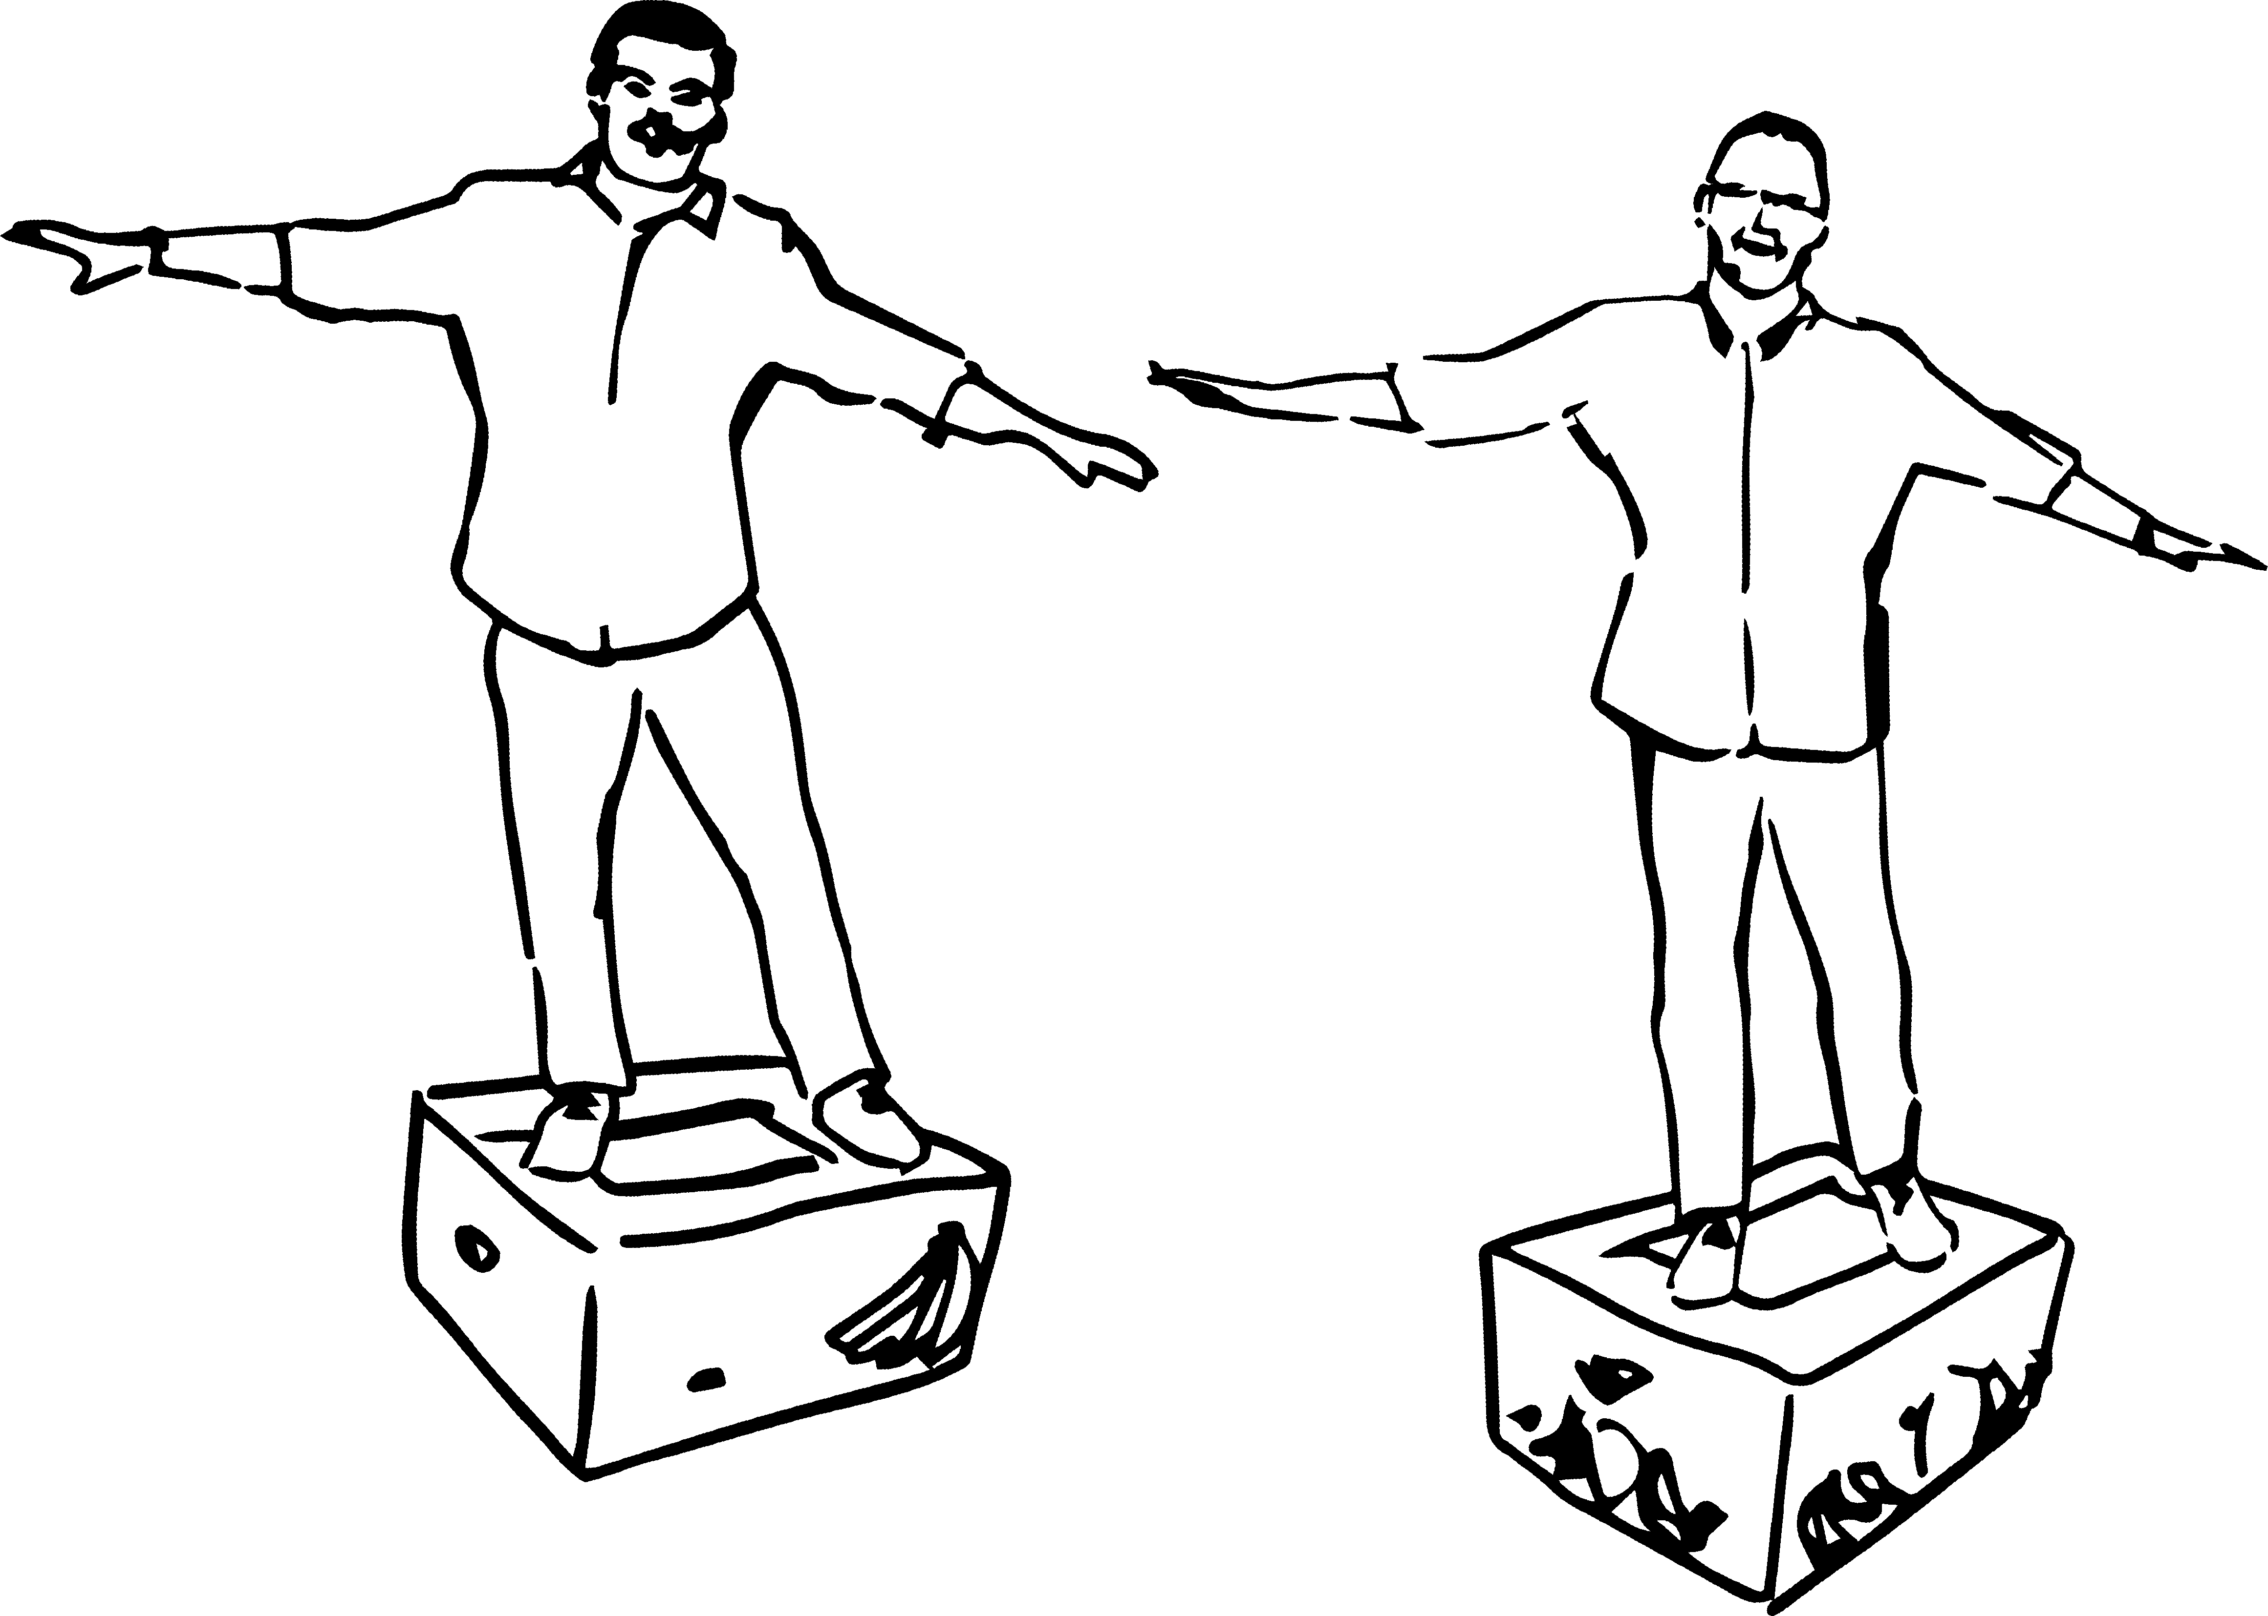

**Vzdělávejte (se) jinak Karel Opravil, Marek Tvrdoň**

**PŘIHLÁŠKA NA AKCI**

KOMUNIKAČNÍ DOVEDNOSTI S RODIČI A S KOLEGY

DATUM: 10. 4. 2025, 13.30 – 17.00

MÍSTO KONÁNÍ: Zlín, ZŠ Komenského I, Havlíčkovo nábřeží 3114

KAM POSLAT PŘIHÁŠKU: kaomat@kaomat.cz

JMÉNO, PŘÍJMENÍ, TITUL ÚČASTNÍKA:

DATUM NAROZENÍ ÚČASTNÍKA (pro potřeby osvědčení):

E-MAIL (pro potvrzení přihlášky):

TELEFON:

NÁZEV PŘÍSPĚVKOVÉ ORGANIZACE (moc prosíme, uvádějte v oficiální a úplné podobě, včetně IČ, případně DIČ, název bude uveden na faktuře):

**CENA:** 1 950,- Kč

V ceně je coffee break. Účastníci obdrží osvědčení o absolvování semináře.